Informatyka

7.Warstwa aplikacji w sieciach komputerowych

Opracował: Maciej Penar

Spis treści

1. Zagadnienia teoretyczne 3

2. Przygotowanie do: Postman/Fiddler 4

3. HTTP: Postman (*i Fiddler) 5

4. REST 6

# Zagadnienia teoretyczne

Do czego służą następujące narzędzia:

1. ipconfig
2. ping
3. tracert
4. nslookup
5. nc (netcat)

Wyrobić konstruktywną opinię na temat:

1. Kodowanie BASE64 - po co? (link: https://www.base64decode.org/)
2. URL Encoding – po co?

# Przygotowanie do: Postman/Fiddler

Zainstaluj Postman (dodatek do Chrome) .

Dla chętnych: Fiddler (<https://www.telerik.com/fiddler>) – można podglądać ruch po HTTP/HTTPS

1. Otwórz Postman
2. * Otwórz Fiddler
3. Utwórz tymczasową witrynę na: <https://requestb.in/>

Powinno utworzyć wam tymczasową witrynę na adresie <https://requestb.in/XXXXXXX?inspect>:

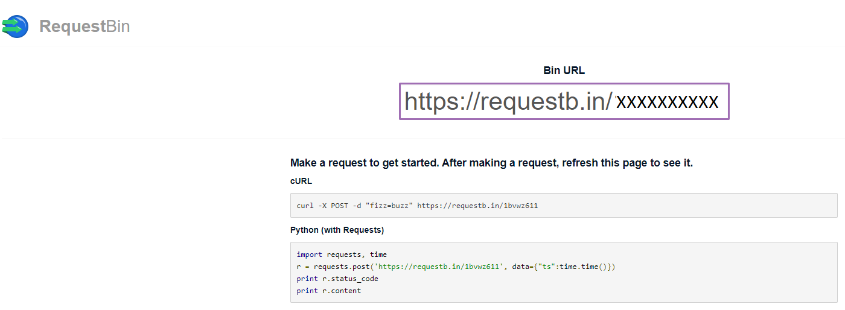

Po wykonaniu żądania HTTP na : <https://requestb.in/XXXXXXX> oraz odświeżeniu strony <https://requestb.in/XXXXXXX?inspect> zobaczycie przechwycone żądania:

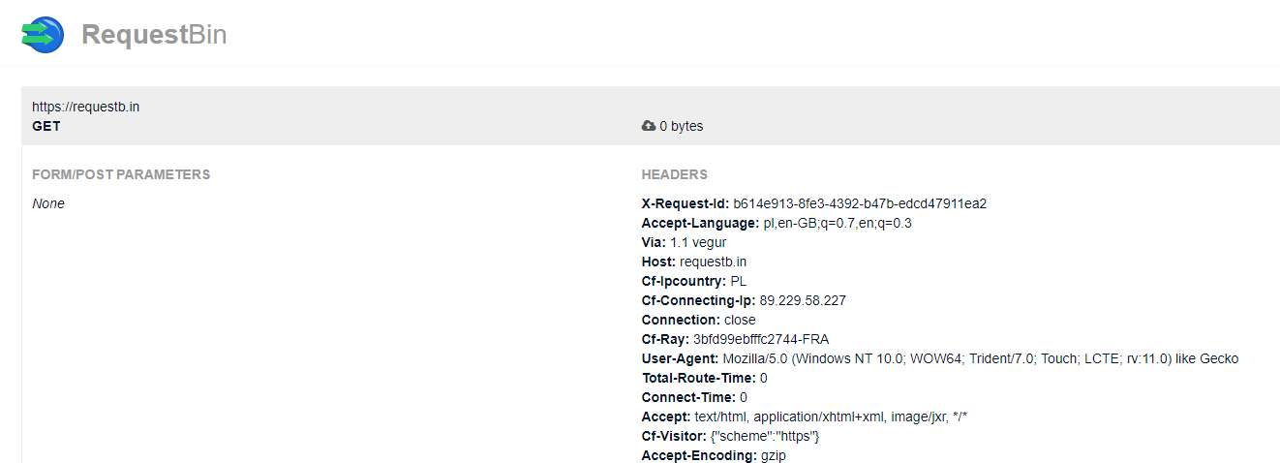

# HTTP: Postman (*i Fiddler)

Wykonać „analizę” żądań protokołu http. **Chcę otrzymać screeny z** [**https://requestb.in**](https://requestb.in) **przedstawiające następujące informacje:** (chętni mogą podesłać screeny z Fiddlera, gdzie można zaobserwować nie tylko wysłane **żądania** ale też **odpowiedzi**)

Co chcę zobaczyć jako screeny:

1. Żądanie typu:
   1. GET
   2. POST
   3. HEAD
2. Wysłać nagłówek do dowolnego żądania:
   1. Nazwa: Cipher
   2. Wartość: MocnySzyfr
3. Przekazać parametry do żądania GET:
   1. Nazwa : comment
   2. Wartość: głupie zadanie
4. Przekazać parametry do żądania POST – zwrócić uwagę na nagłówek Content-Type
   1. Jako JSON
   2. Jako XML

Wysłać żądania GET z kilku przeglądarek i odpowiedzieć na pytanie:

* Jakie są różnice żądaniach?
* Czy można wykryć jaka przeglądarka wysłała żądanie? Jak?
* Czy można wykryć system operacyjny? Jak?

# REST

1. Wejść na witrynę: https://developers.google.com/maps/documentation/geocoding/intro

Wiedząc że jest to otwarte API (do 2500 żądań z adresu IP) (endpoint: https://maps.googleapis.com/maps/api/geocode/) – napisać żądanie zwracające adres Politechniki Rzeszowskiej:

* Jako xml
* Jako JSON

1. Wejść na witrynę: <https://developers.google.com/books/docs/v1/using>

Wiedząc że to jest otwarte API (do 2500 żądań z adresu IP) (endpoint: <https://www.googleapis.com/books/v1/volumes>) – znaleźć jaka to literatura:

* Coś o ISBN równym 0785113916
* Wydania których autorem jest Tom Hanks